Introduction
Cours ENI « Remonter les anomalies »
Module 5

Table des matières
Exemples « d’Algo » dans la vie de tous les jours 3
Définition et objectif de l’algorithmique 5
Buts de l’algorithmique 5
Pourquoi l’algorithmique 6

Un peu de vocabulaire
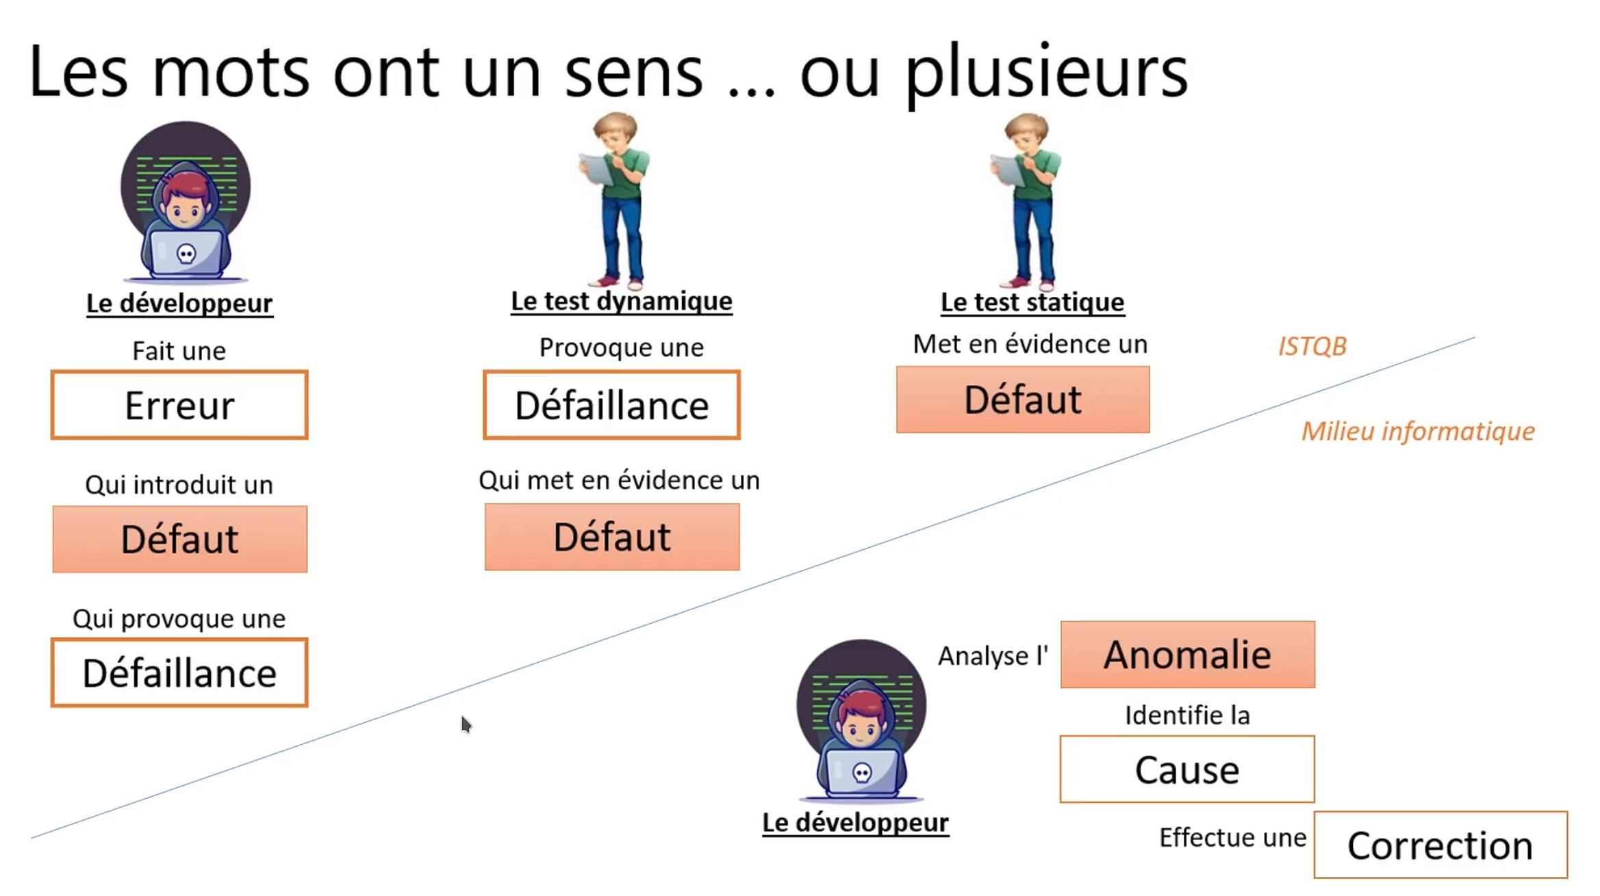

Le traitement des anomalies

Une anomalie
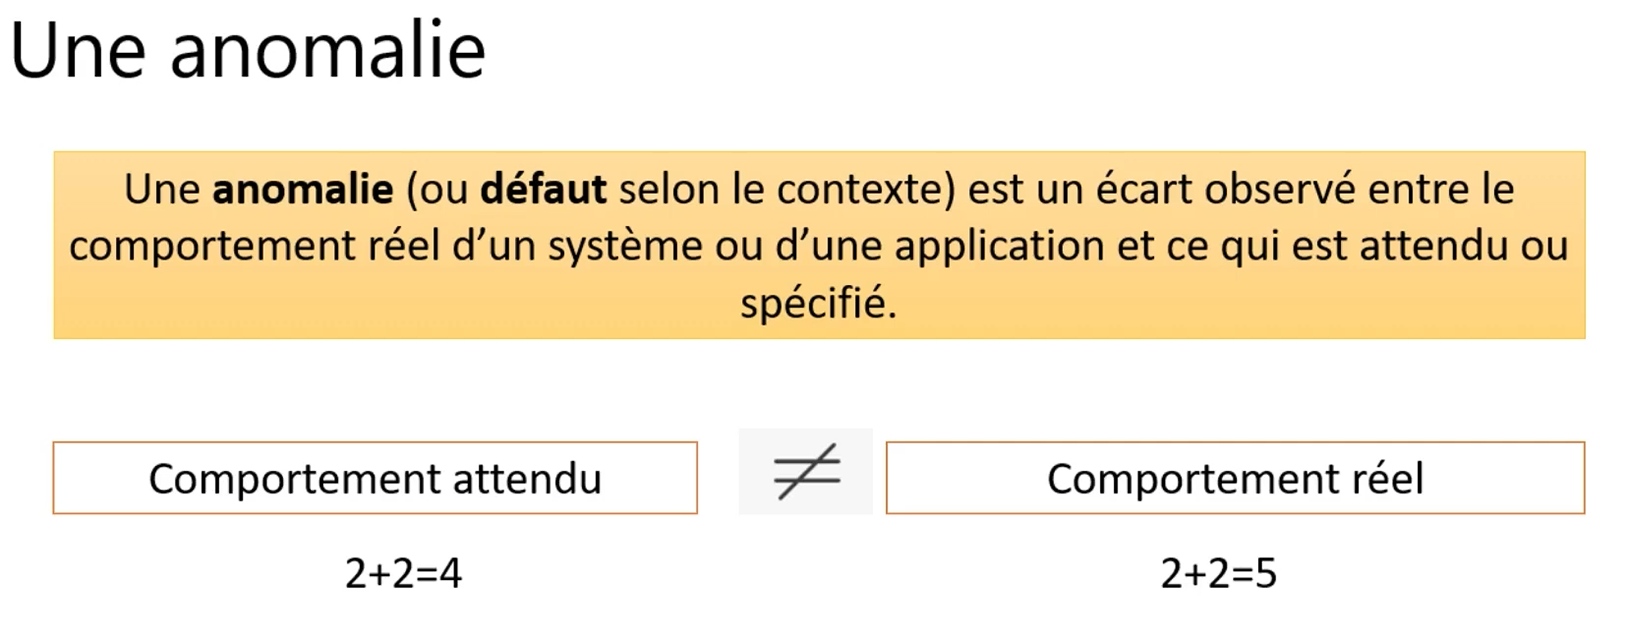

Cycle de vie d’une anomalie
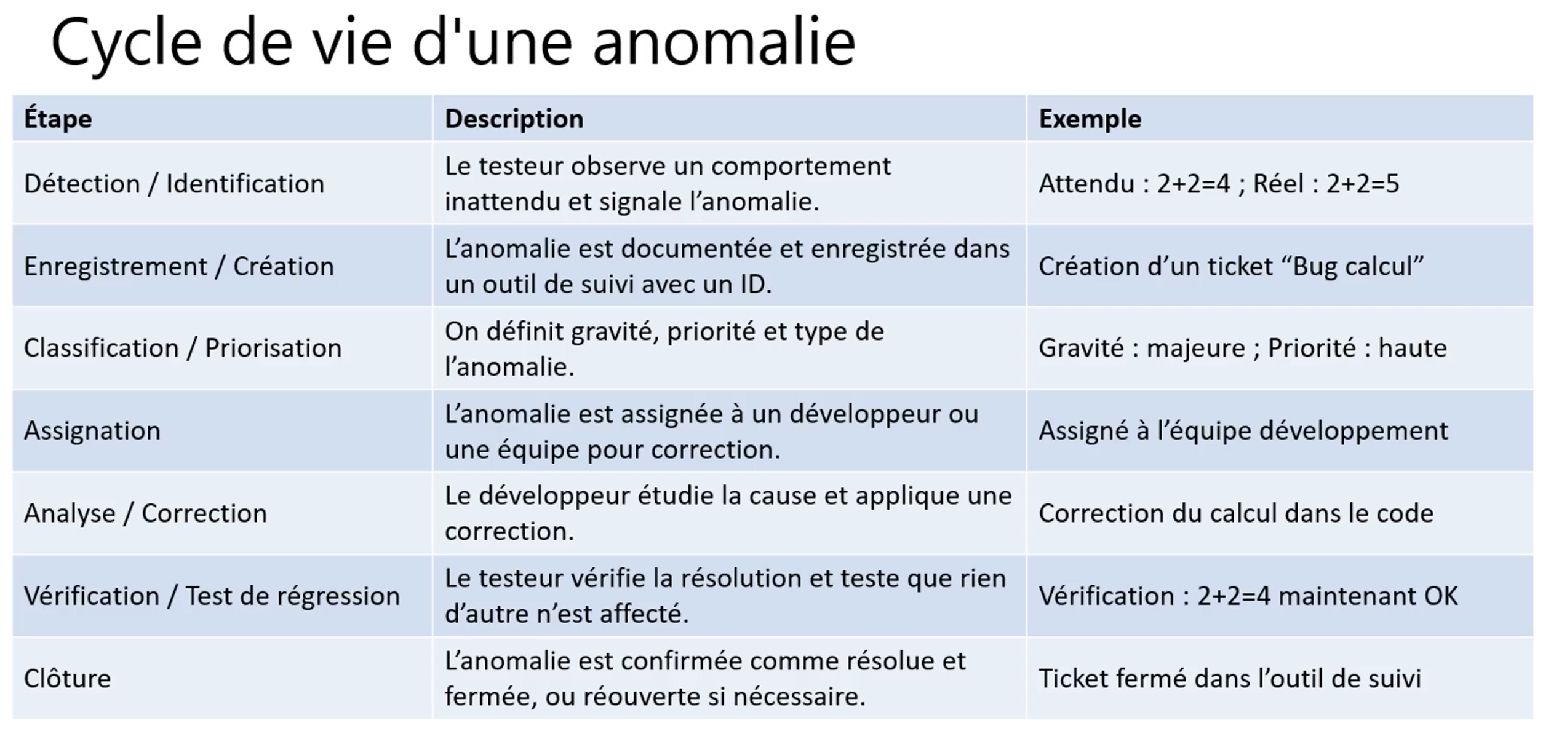

Remonter les anomalies

Chacun joue son rôle
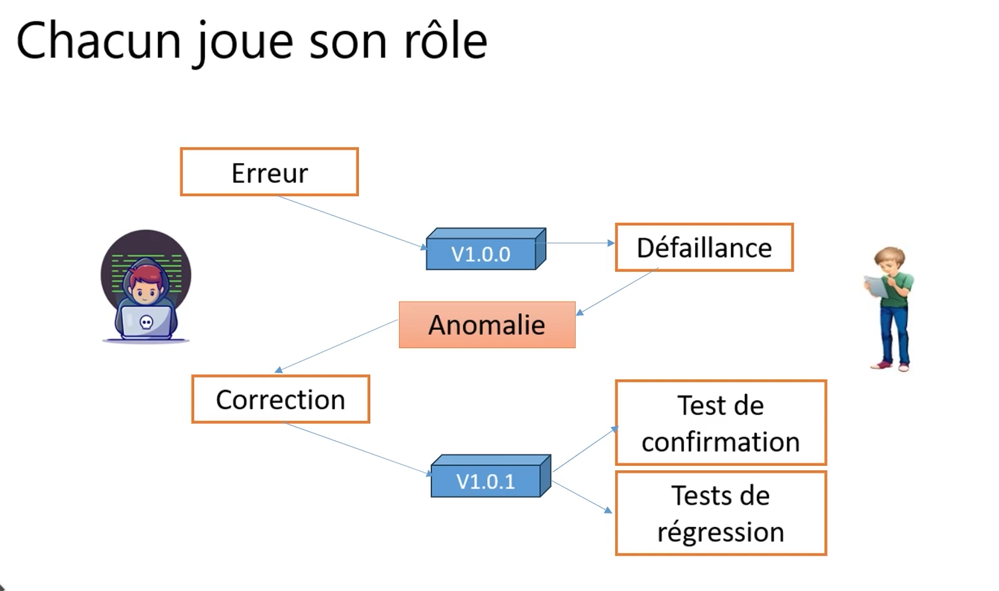

Caractéristique d’une anomalie
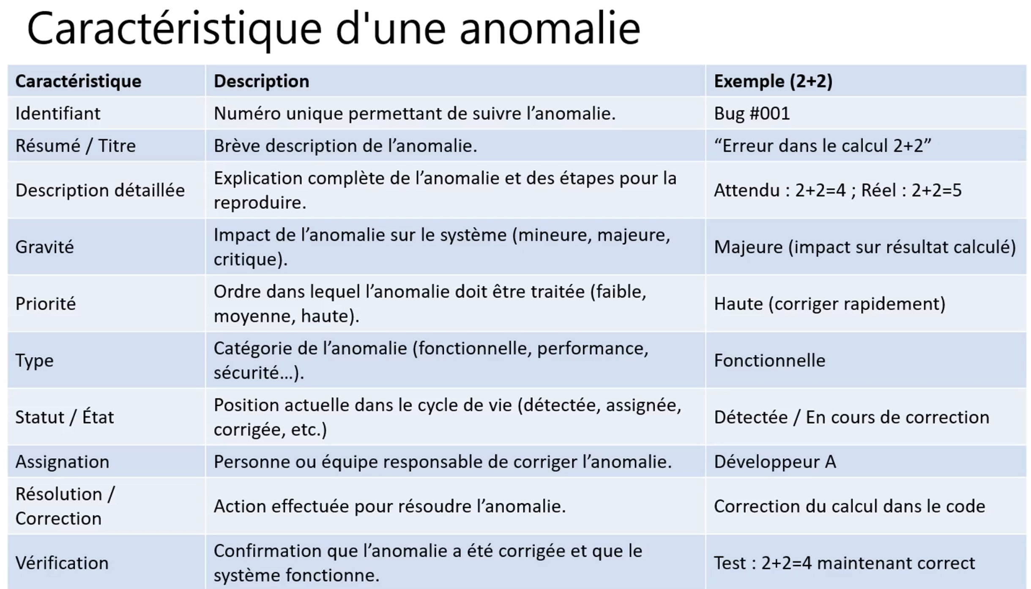

Mantis BT

